**大中票券債券市場展望雙週報 2014/1/6**

**市場回顧**

經濟數據方面，美國公布12月ISM製造業指數符合預期，本期值為57守在兩年半的高檔區間。分項指數方面，新訂單分項指數上升0.6至64.2創三年半新高，同時庫存分項指數下滑至47，表示各採購經理人對今年年初製造業活動預期樂觀。勞工部報告顯示，上周經季節調整後初請失業金人數減少2000人，至33.9萬人。11月建築支出MoM增長1%，為近五年高位，皆突顯經濟基本面改善。

進入2014年，在美債空頭格局帶動下，台債市場交易商大多重新進場佈下空單，殖利率因此呈現震盪走高，上週五五年券A03102收高0.15bps來到1.1365%，再創一個半月來五年券收盤新高，令市場偏空看待五年券後市，亦為後續A03104標售投下變數，上週終場五年券收在1.1365%，十年券收在1.6850%。

**歐債10年期利率走勢圖**

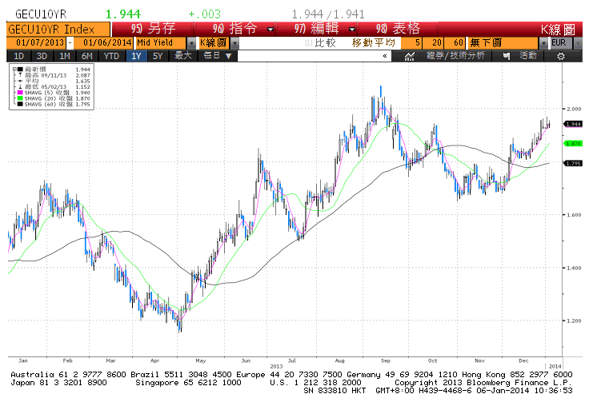

**美債10年期利率走勢圖**

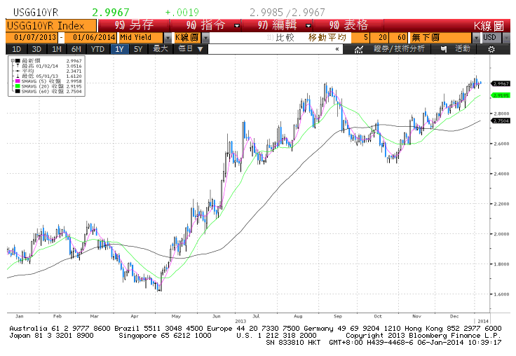

**日債10年期利率走勢圖**

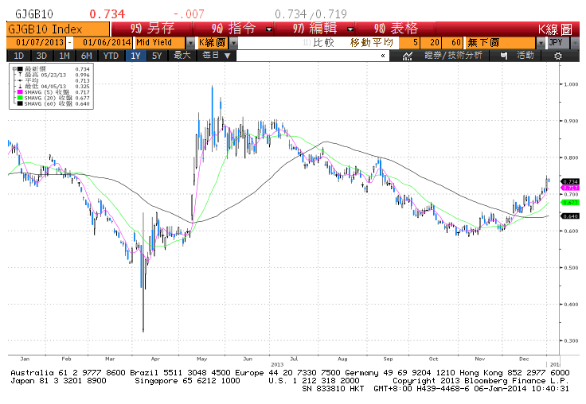

**台債10年期利率走勢圖**

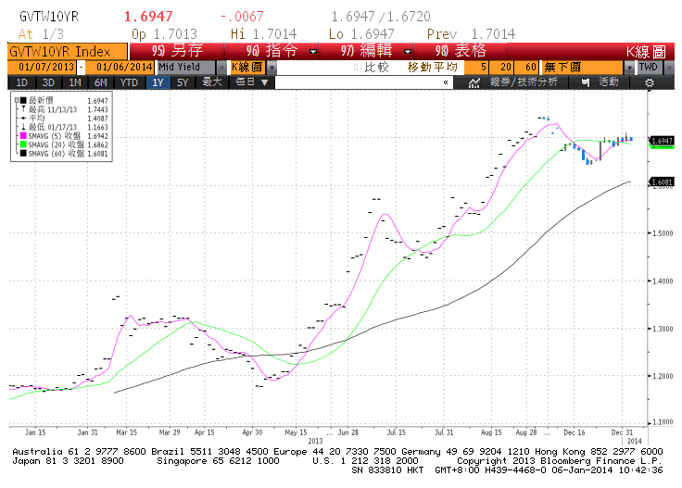

**各國殖利率曲線**

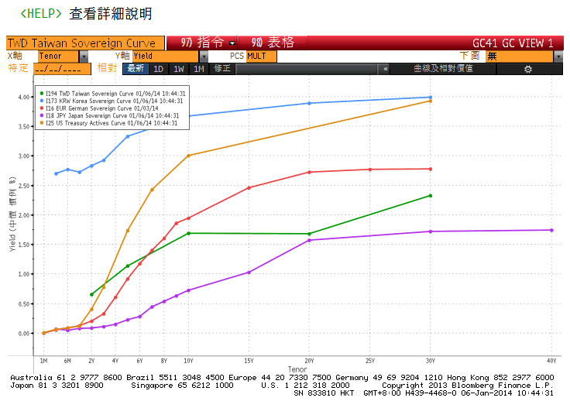

**經濟數據圖**

**臺灣CPI(年比)**

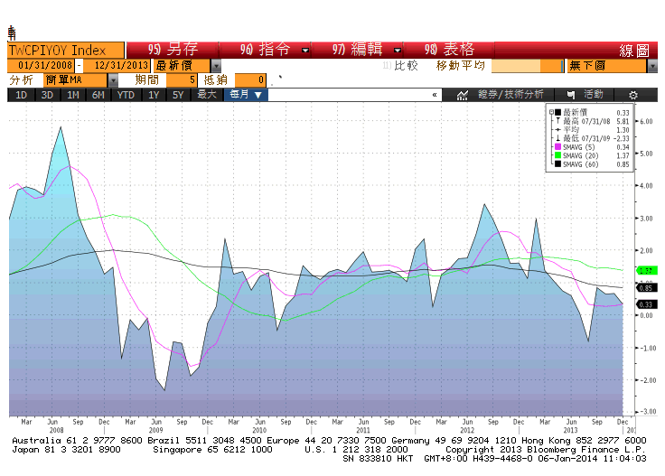

**臺灣WPI(年比)**

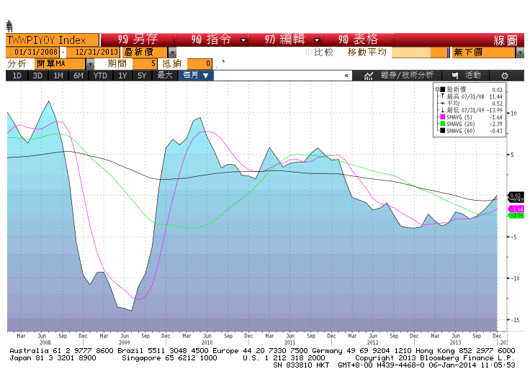

**臺灣外匯存底**

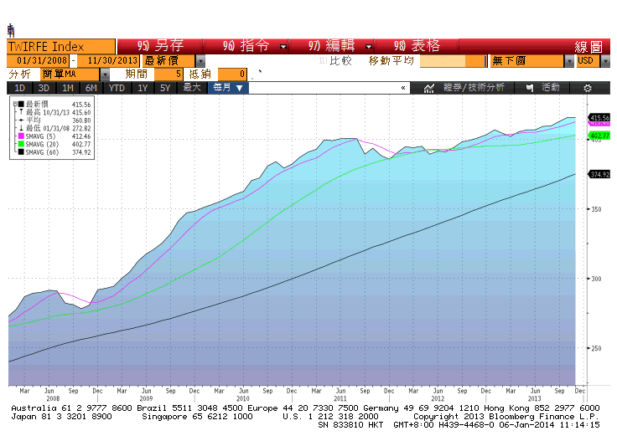

**臺灣貿易收支**

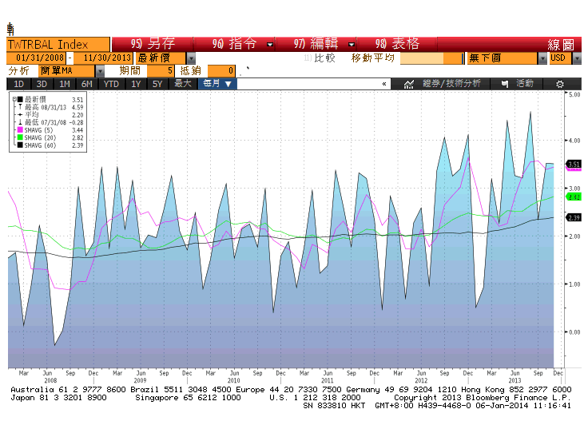

**經濟數據預估**

|  |  |  |  |  |  |  |
| --- | --- | --- | --- | --- | --- | --- |
| Date Time |  | Event |  | Survey | Actual | Prior |
| 01/14/2014 | CH | GDP年至今(年比) | 4Q | 7.60% | -- | 7.70% |
| 01/14/2014 | CH | GDP年比 | 4Q | 7.60% | -- | 7.80% |
| 01/14/2014 | CH | GDP經季調(季比) | 4Q | 1.90% | -- | 2.20% |
| 01/06/2014 | EC | 採購經理人指數-服務業 | Dec F | 51 | -- | 51 |
| 01/07/2014 | EC | CPI預估(年比) | Dec | 0.90% | -- | 0.90% |
| 01/07/2014 | EC | 核心CPI(年比) | Dec A | 0.80% | -- | -- |
| 01/08/2014 | EC | 零售銷售(月比) | Nov | 0.10% | -- | -0.20% |
| 01/08/2014 | EC | 零售銷售(年比) | Nov | 0.30% | -- | -0.10% |
| 01/08/2014 | EC | 失業率 | Nov | 12.10% | -- | 12.10% |
| 01/09/2014 | EC | 工業信心指數 | Dec | -3 | -- | -3.9 |
| 01/09/2014 | EC | 消費者信心指數 | Dec F | -13.6 | -- | -13.6 |
| 01/09/2014 | EC | ECB 利率公告 | 9-Jan | 0.25% | -- | 0.25% |
| 01/06/2014 | TA | CPI(年比) | Dec | 0.80% | 0.33% | 0.67% |
| 01/06/2014 | TA | WPI(年比) | Dec | -- | 0.02% | -0.95% |
| 01/06/2014 | TA | 外匯存底 | Dec | -- | -- | $415.56B |
| 01/07/2014 | TA | 貿易收支 | Dec | $3.55B | -- | $3.51B |
| 01/07/2014 | TA | 出口(年比) | Dec | 0.50% | -- | 0.00% |
| 01/07/2014 | TA | 進口(年比) | Dec | 2.20% | -- | -0.50% |
| 01/06/2014 | US | ISM 非製造業綜合指數 | Dec | 54.6 | -- | 53.9 |
| 01/06/2014 | US | 工廠訂單 | Nov | 1.70% | -- | -0.90% |
| 01/07/2014 | US | 貿易收支 | Nov | -$40.0B | -- | -$40.6B |
| 01/09/2014 | US | 消費信貸 | Nov | $13.750B | -- | $18.186B |
| 01/09/2014 | US | 首次申請失業救濟金人數 | 4-Jan | 335K | -- | 339K |
| 01/09/2014 | US | 連續申請失業救濟金人數 | 28-Dec | 2870K | -- | 2833K |
| 01/10/2014 | US | 失業率 | Dec | 7.00% | -- | 7.00% |
| 01/10/2014 | US | 躉售交易銷售(月比) | Nov | 0.70% | -- | 1.00% |
| 01/10/2014 | US | 躉售存貨(月比) | Nov | 0.40% | -- | 1.40% |
| 01/14/2014 | US | 進口物價指數(月比) | Dec | 0.30% | -- | -0.60% |
| 01/14/2014 | US | 進口物價指數(年比) | Dec | -- | -- | -1.50% |
| 01/14/2014 | US | 企業存貨 | Nov | 0.30% | -- | 0.70% |
| 01/15/2014 | US | 紐約州製造業調查指數 | Jan | 4 | -- | 0.98 |
| 01/15/2014 | US | 生產者物價指數(月比) | Dec | 0.40% | -- | -0.10% |

**市場展望**

今年新發行之五年新券A03102已展開發行前交易，並會在15日標售，後續緊接著16日又將有另一檔五年新券A03104展開發行前交易，在本月五年券籌碼供給大量增加下，令市場大多偏空看待後市，台債市場殖利率因而有機會修正前波與美債背離之走勢，農曆年關前應會呈現區間震盪走高趨勢，預測台債五年券在1.11%-1.15%，十年券則在1.65-1.75﹪間波動。